**聊天系统**

# 概述

* 聊天系统目的
  + 满足玩家游戏中的社交需求,增加游戏的互动性。
  + 通过各种聊天方式增加游戏的黏着力。
  + 增加游戏氛围，提高人气度。
  + 这个系统是网络游戏必不可少的系统，这个系统的好与坏直接影响玩家对游戏交互的认可。

# 界面概念

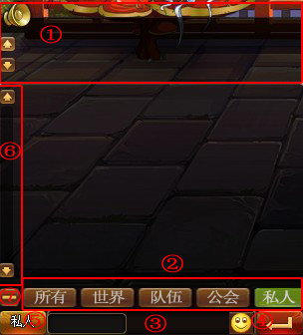

1. 广播频道
2. 聊天系统频道切换按钮（共六个排序见下文↓）
3. 表情按钮↓
4. 发送-**快捷键ENTER**
5. 当前玩家聊天模式
6. 滚动条↓
7. 放大缩小功能按键

## 聊天系统

* 聊天系统共有6个聊天频道

##### 所有/全体频道

* 角色在下列所有频道中能够收到的聊天信息都将在此频道中全部显示。（世界、家族、系统、私聊）

##### 世界频道

* 当角色在此频道发送消息时，当前服务器中所有在线角色都能收到该消息。

##### 家族频道

* 当角色创建家族或者成为家族成员时，才可以在该频道发送消息，且只有同一家族中的成员才能接收到此消息**（当玩家没有家族的时候，无法在家族频道发送信息）。**

##### 私聊频道

* 当角色确定聊天对象后，才能在此频道发送信息。 且只有聊天所选择的对象才能接收到此信息，且同时只能与一名玩家进行私密互动**（未填写密语对象的名字，无法在私聊频道发送信息）。**

##### 系统频道

* 该频道用来显示系统的各种公告。
  + 例如主界面中央出现的系统公告，不会因为没有留意而不知道公告上写的什么。
* **获得信息：获得各种物品和资源（比如经验值、声望、绑定金币等）**
* **升级信息：角色升级时给予提示（包括升级后属性的提升）**

##### 广播频道

* 该频道为广播频道，该频道的消息将显示在聊天系统界面的正上方的单独框框。角色想在此频道发送消息必须拥有道具**（暂定道具名：大喇叭，没有该道具不能在广播频道发送广播；同时弹出金币购买信息）。**

## 聊天系统频道切换按钮

* 按钮共有5个分别为:所有/全部、世界、家族、系统、私聊。
* 其中**除系统、所有/全部按钮外**，其他四项按钮玩家选择哪个，无论玩家的当前聊天模式是哪个都将被强制切换到和按钮相对应的聊天频道**（例如：玩家正在与家族的人进行聊天互动，然后玩家点击了世界频道、则玩家当前聊天模式将被更改为世界聊天）。**
* 所有/全部频道中，无论玩家当前聊天模式是什么，切换后不做变化。
* 系统频道中，无论玩家当前聊天模式是什么，切换后不做变化，但是玩家如果在系统界面上给其他频道上的玩家进行交互，**则在系统频道中不做显示，需要自行切换。**

## 发送聊天内容

* **鼠标左键点击输入区，或在输入区非输入状态下按键盘“Enter”键激活输入区并可进行输入。**
* 输入状态下，“Enter”键则为发送消息；或摁发送摁扭效果同样。

## 滚动条

* 当当前频道下聊天内容数量超过聊天界面同屏能承载的数量的时候，将能使用滚动条（在没有超出的情况下点击无任何反应）。 
* 拉条中的方框随着频道内聊天内容的增多而缩小
* 当玩家拖动滚动条时，就自动停止滚动聊天内容，如果玩家把滚动条拖动到下方，显示最新滚动内容时，则自动开始滚动。玩家也可以自行按下滚动按钮来控制频道的内容滚动。



# 聊天规则

## 信息显示格式

* 在频道中将会有四种显示模式：
  + 玩家普通聊天：【聊天模式】+玩家名字+聊天内容
  + 玩家私聊信息：【私聊】+你对目标玩家说+聊天内容
  + 系统广播信息：【系统通告】+玩家名字+玩家所触发的通告事件**（显示在主界面中央公告信息条以及系统/全部频道中）**
  + 系统公告信息：【系统】+事件

## 空信息与屏蔽信息

* 当聊天框没有输入信息时玩家发送消息时则会得到提示：“无法发送空信息哟！”
* 如果玩家输入的信息中出现系统屏蔽字时吗，**被屏蔽的字用“*”号代替**。

## 私聊规则

* 当A玩家与B玩家进行私聊的时候，聊天框的前端需要显示私聊玩家的名字并在聊天栏内出现私聊目标输入框，如下图。



* 当玩家输入被私聊玩家的时候，当玩家输入的名字并**不存在**此玩家的时候，【提示】：“您要私聊的玩家不存在”。
* 当玩家需要私聊的玩家**不在线时**，【提示】：“您要私聊的目标不在线”。

## 如何在聊天框内发送超链接

* **暂定快捷键为“shift+左键点击需要发送的物品”。**

# 收费点-广播频道-喇叭

道具喇叭是聊天系统中的一个收费道具；**在广播频道进行聊天互动需要此道具；通过商城进行购买**

###### 广播频道的使用细则

* 广播频道有两种使用方式：

1. 在广播频道上方点击喇叭图样进行发送文字进行互动；并弹出喇叭界面；

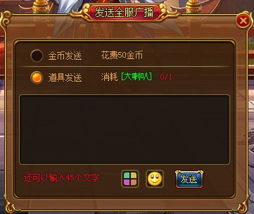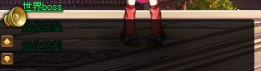

* 该界面默认选择为道具发送；

当背包中拥有大喇叭道具时能够直接进行发送；

当背包道具中不含有大喇叭道具时【弹框】

“大喇叭数量不足，是否花XX金币进行购买”

* 当选择为金币发送时

直接把玩家所输入的内容发送去广播频道。

1. 在背包中使用喇叭道具直接进行发送文字进行互动。

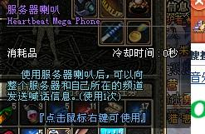

###### 道具配置表

|  |  |
| --- | --- |
| 物品名称 | 大喇叭 |
| 物品类型 | 消耗品 |
| 冷却时间（CD） | 0秒（0s） |
| 物品描述 | 使用后，可以在广播频道发送广播（每个道具只能使用一次） |
| 使用方法 | 左键双击使用/左键点击物品选择使用 |

# 美术及程序配置细则

##### 各频道字体默认颜色规则

1. 玩家名字 （153，51，0）（褐色）
2. 频道名前缀 （255，127，63）（肉色）
3. **世界频道**（255，255，0）（标准黄）
4. 系统频道（255，0，0）（大红）
5. 家族频道（0，255，0）（亮绿色）
6. 私聊频道（128，0，128）（紫色）

*VIP显示使用动态小图，比如一闪一闪的小星星在VIP字样上闪烁，VIP字样暂定蓝色。  
*游戏内物品的超链接的颜色，由超链接物品自身的颜色来决定，字体加粗。

##### 各频道聊天规则

* 各聊天频道不设等级限制，聊天间隔暂定2秒。
* 当玩家过快发送时提示弹窗，提示“您发送太快啦，请稍后再试！下方提示2秒后关闭”
* **如果玩家在世界频道2分钟内再次连续重复发送相同内容超过3次系统对该角色禁言5分钟。提示“由于您频繁发送相同内容，请休息五分钟做点爱做的事”**
* 没有家族时，不能使用家族频道。
* 没有私聊对象时，无法使用私聊频道。
* 所有频道单次聊天内容字数最大限制为60个字符，**字体大小为10**，默认每行至多显示30个字符，表情占用3个字符。

# 程序及美术相关

* 当玩家点击聊天主界面右下角表情图标时，即图标，将弹出表情窗口，表情窗口暂时不用太细致，若能更具游戏特色专项设计那是最好的，否则的话用常规图库即可。

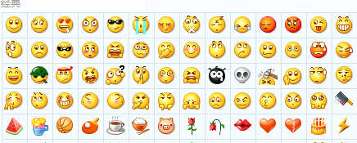

## 关于主界面设计

* 要求聊天系统主界面背景进行不透明度30%的调整。
* 微调字体颜色至美术认为最佳效果，字体颜色参见上方。

##### 关于点击玩家后的弹框

* 当玩家在任意一频道中，左键点击其他玩家名字时需要弹出以下弹框，并赋予相应功能，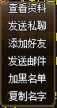
* 查看资料：选择后弹出该玩家人物面板，显示其装备及自身属性。
* 发送私聊：选择后直接切换到私聊频道，并与该玩家进行私聊互动。
* 添加好友：选择后直接发送好友邀请。
* 加黑名单：选择后该玩家直接被加入玩家的黑名单中，玩家将在任何频道都不再看到被加入黑名单的玩家所发的任何文字信息。（喇叭除外）
* 复制名字：**此功能可有可无，暂定有此功能**，选择后复制该玩家名字到文字输入框内。

##### 关于点击玩家发出的物品

* 当玩家点击在**聊天频道贴出的装备或者物品道具的时候，弹出该物品的属性图，如下图：**

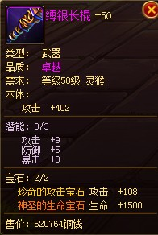

* **显示：物品名、类型、品质、属性（数值）**

##### 系统活动超链接

* 系统活动的超链接将在全部/所有、世界、家族三个频道中会有显示。
* 用来显示活动类的超链接；例如：系统广播：XXX玩家，获得了价值2888元的首冲礼包，势力大增！**我也要领取**。
* **以下简称“我也要”此超链接设计颜色要醒目具体由美工来决定。**
* 当玩家触发了系统中某些条件时，系统会根据玩家所触发内容在规定频道内进行宣传。
* 包括：翅膀升级；伙伴培养、各种RMB道具、获得伙伴等。
* 当玩家点击“我也要”时，会弹出相应面板，例如首冲礼包，则弹至首冲礼包页面，并进行相应操作。

## 中央公告栏

* 中央公告栏位于**主界面的中上方，次要功能栏正下方**。
* 用来显示系统公告、系统广播，长度不超过560px，宽不超过40px；如下图。
* **当有系统公告或系统广播时才显示中央公告栏，平时隐藏。**
* 从右至左滑动显示，直至最后一个文字滑动至最左边，该框消失。

##### 中央公告栏字体颜色

* 内容文字使用白色
* 包含超链接的内容按照物品的品质显示文字（紫色装备-则显示亮紫色）
* 其他参照上方



##### 活动公告栏字体颜色

* 内容文字使用白色
* 包含超链接的内容按照物品的品质显示文字（紫色装备-则显示亮紫色）
* 其他参照上方

## 放大缩小功能

* 聊天界面有三种模式：
  + 常规模式

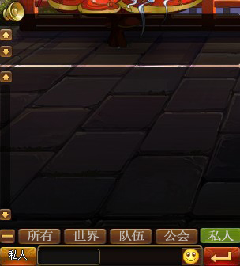

* + 隐藏模式

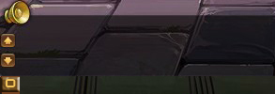

* + 缩小模式---缩小模式下文字至多显示3行，喇叭不受影响。

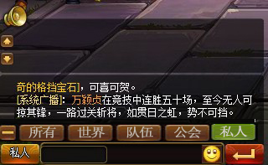

* 放大缩小功能摁扭位于聊天主界面滚动条下方，聊天模式的上方，如下图。

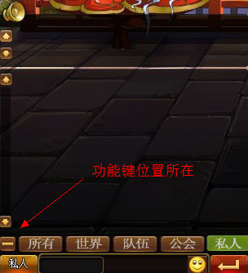

##### 关于图标及其功能

* **玩家每次登陆游戏默认为常规模式功能键图标为隐藏图标；玩家点击隐藏图标后进入隐藏模式；功能键图标变为显示图标；**
* **玩家点击显示图标后进入缩小模式；功能键图标变为放大图标；**
* **玩家点击放大图标后进入常规模式；功能键图标变为隐藏图标；**

###### 隐藏图标

* 玩家**点击“隐藏图标”后聊天系统主界面直接隐藏至屏幕左下角**，所有界面消失只在屏幕左下角显示“显示图标”
* **\*注：广播频道无法隐藏，但广播频道聊天框，下降至屏幕左下角。**

###### 显示图标

* 该图标**只在**聊天系统**主界面被隐藏时才会显示**。
* 玩家点击“显示图标”后，聊天系统将变为缩小模式。
* 玩家点击“缩小图标”后，**聊天系统切换至缩小模式**，**除广播频道外的主界面高度缩小大约1/3。**
* **广播频道位置随主界面降低而降低。**
* 缩小后，图标变为“放大图标”，并替换“缩小图标”所在位置。

###### 放大图标

* 当聊天系统主界面处于缩小模式时显示该图标。
* 玩家点击“放大图标”后，聊天系统**切换回常规模式**，广播频道也归位常规模式所在位置。
* 放大后，图标变为“隐藏图标”，并替换“放大图标”所在位置。